“静观自得心有光 筑梦致远向阳生”
—记我校第十三届5.25心理健康教育宣传活动

5月，我校成功举行“5·25心理健康教育宣传”活动。5.25心理健康教育宣传是我校“七个一”心理健康教育特色模式的重要组成部分，自2010年开始，我校已连续举行了13年，我校高度重视此次活动，4月初，校心理健康教育中心就开始着手筹备。
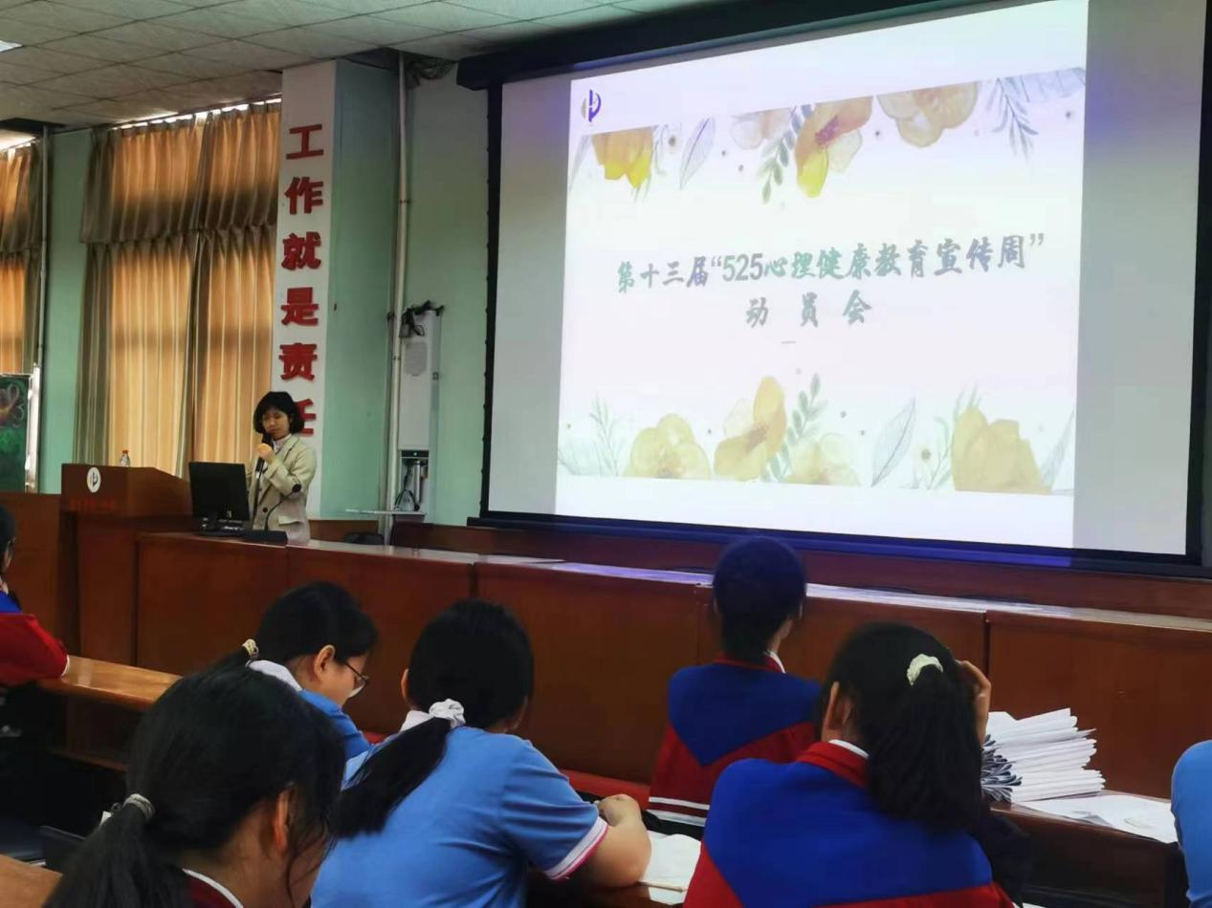

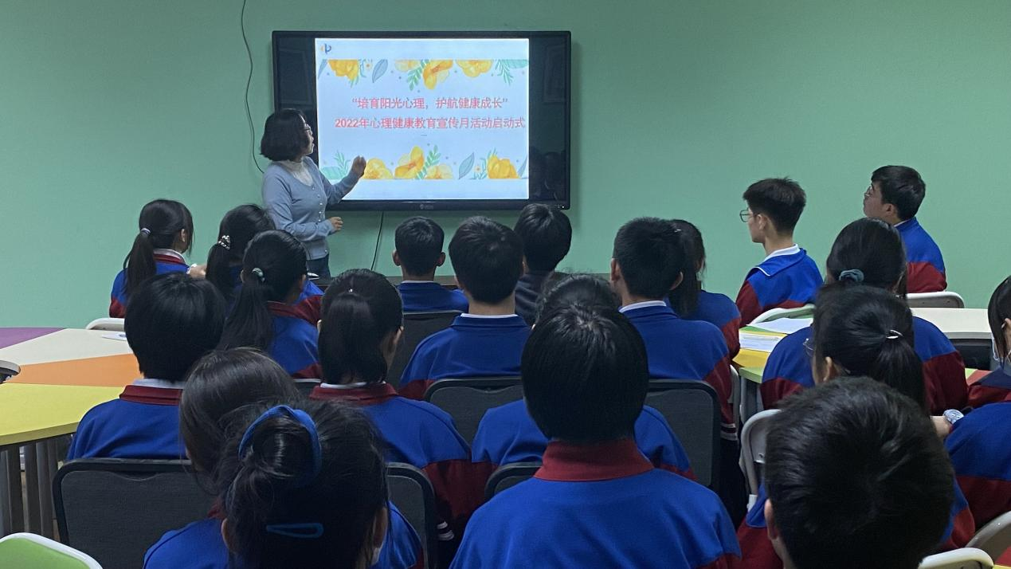
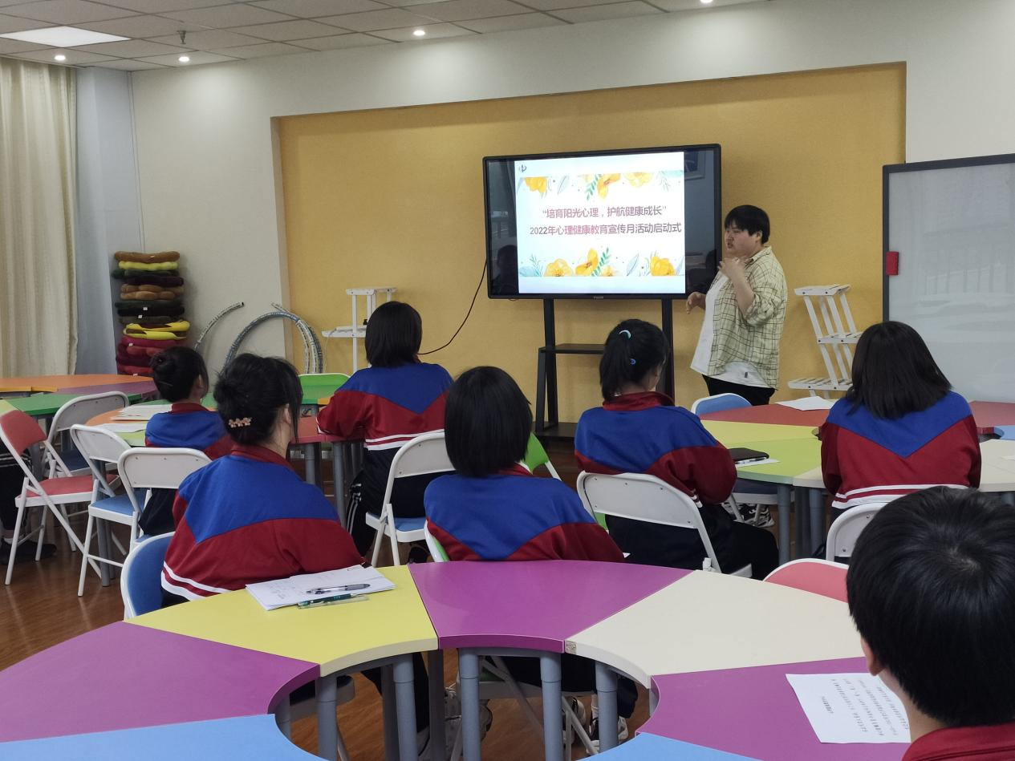

为鼓励学生以积极的心态面对生活，奔向心中的愿景，渗透学校“静文化”，本次活动以“静观自得心有光 筑梦致远向阳生”为主题。

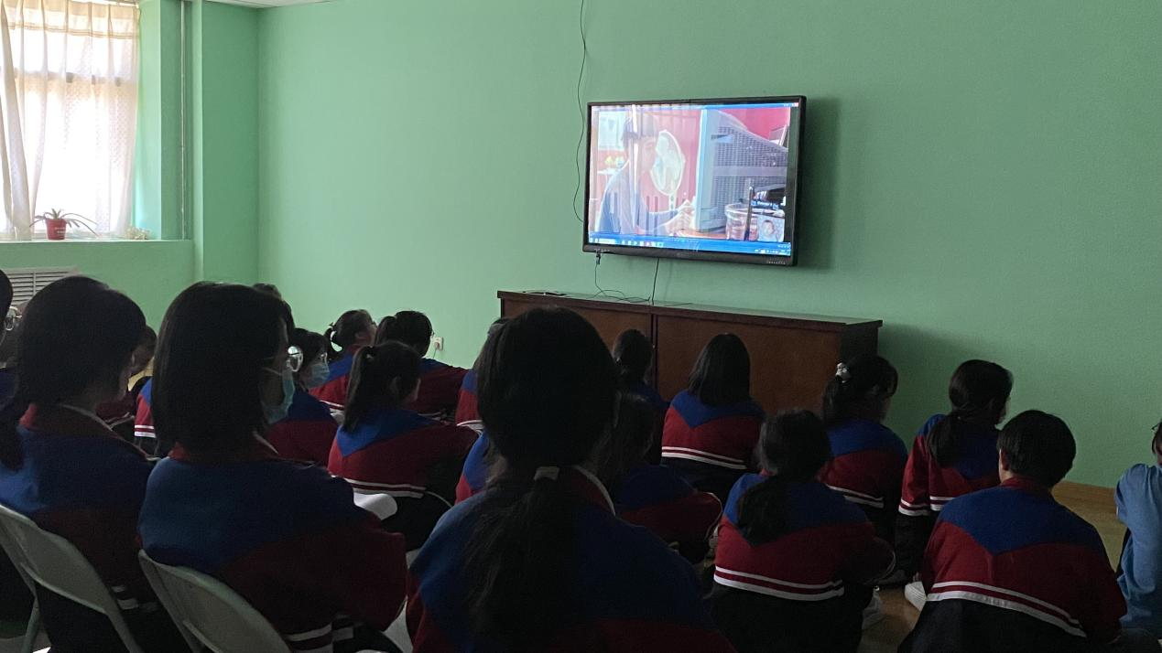
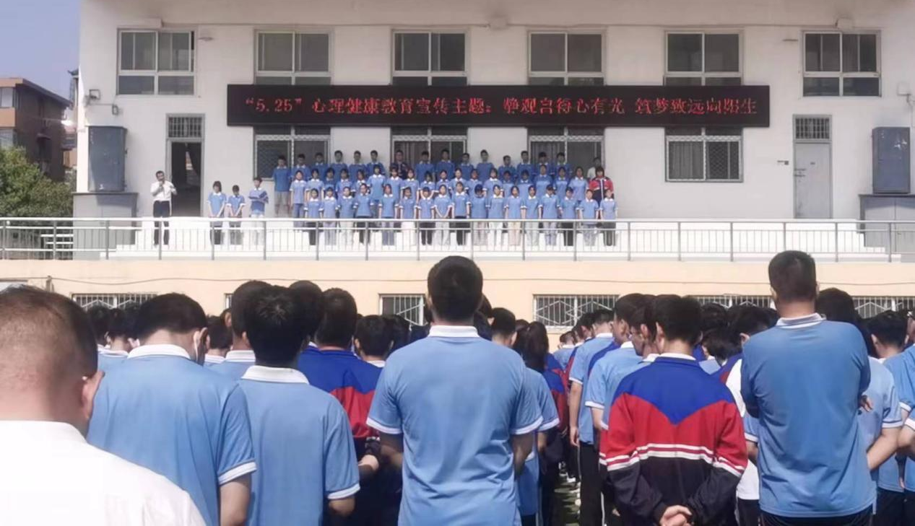

围绕这一主题，我校开展了一系列的活动。
活动一：手抄报评比
生命应如青草一样坚韧、顽强、不屈不挠，如野火烧不尽春风吹又生，心中有方向，成长为自己想要的样子。为鼓励广大学生树立积极向上、乐观有为的人生态度，特在“心理健康教育宣传周”活动期间举办手抄报评比活动。各班级紧紧围绕这一主题，认真搜集资料，精心设计，绘制了一幅幅内容丰富、图文并茂的手抄报。

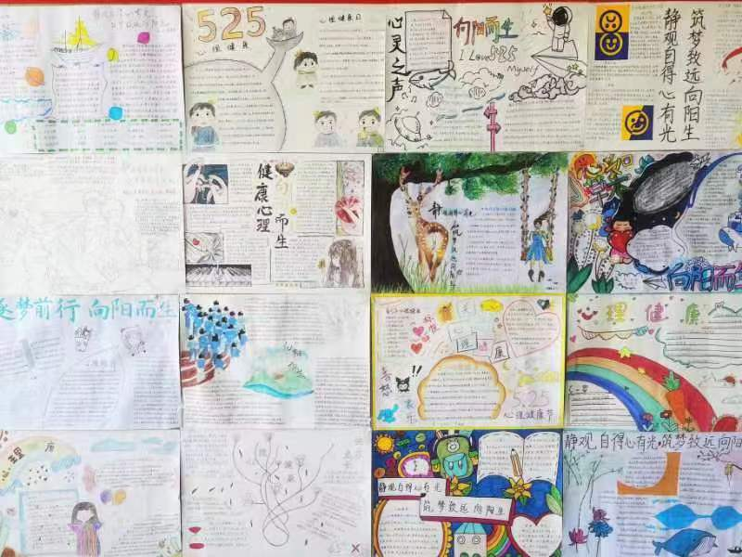

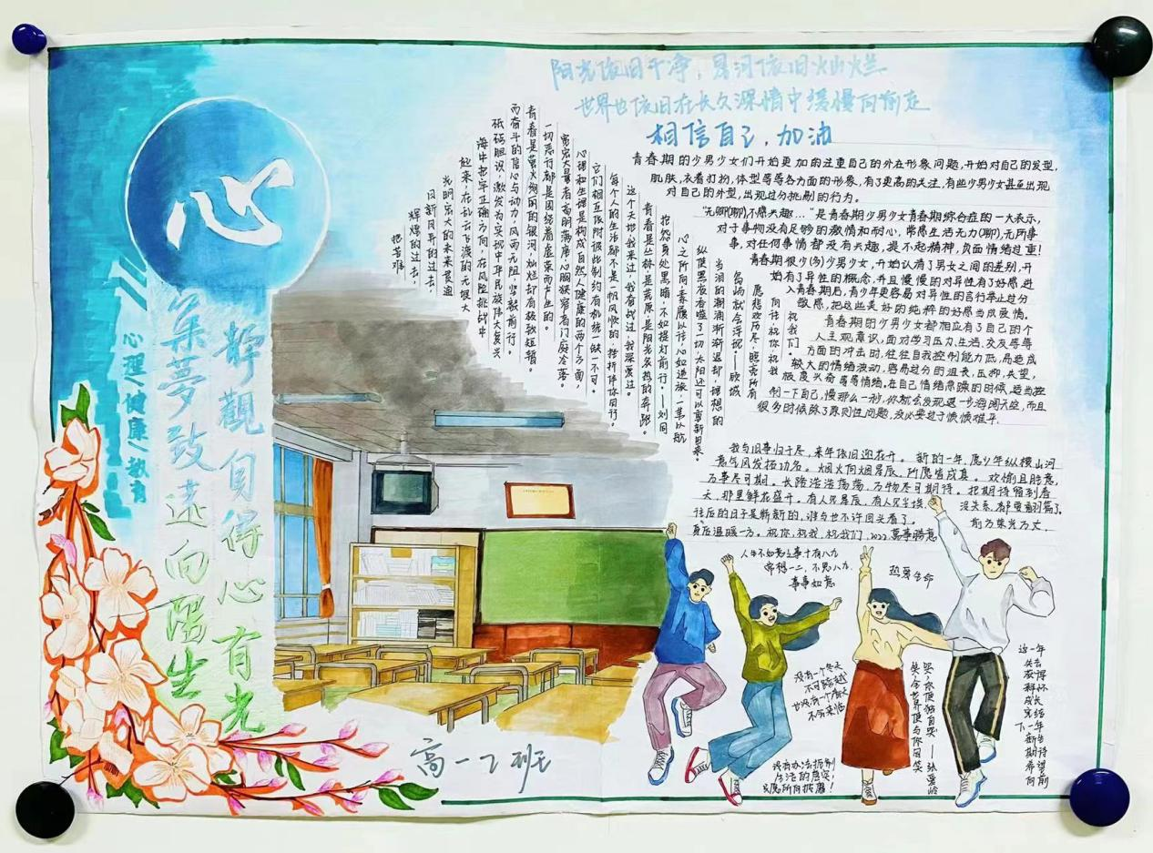
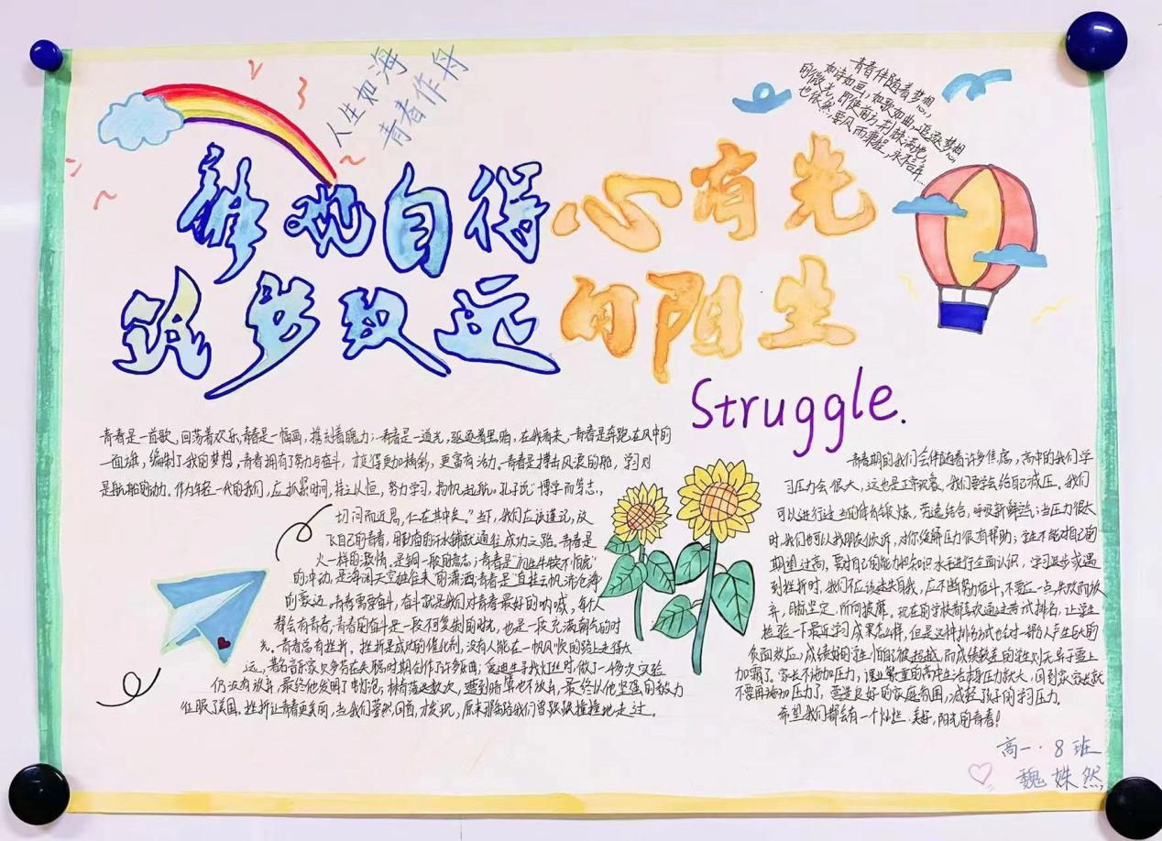

活动二：“给一年后的自己”书信活动
本次面向未来的书写活动基于心理学家马库斯提出的“可能自我”理论，他认为每个人都拥有的自我洞察力能够给人带来对生活的热情，并引导现实生活发生改变。通过对未来可能性的展望，让同学们在自由联想中关注到美好事情，唤醒内心深处愉悦的体验，体验书写表达的愉悦，最终达到树立积极向上、乐观有为的人生态度的目的。
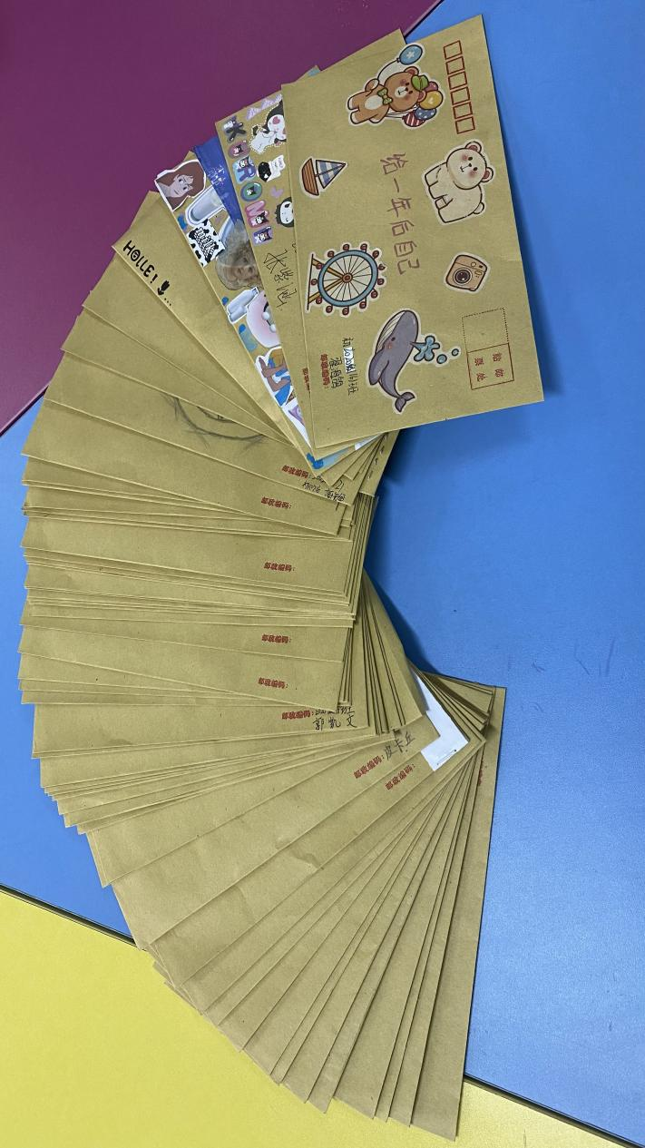
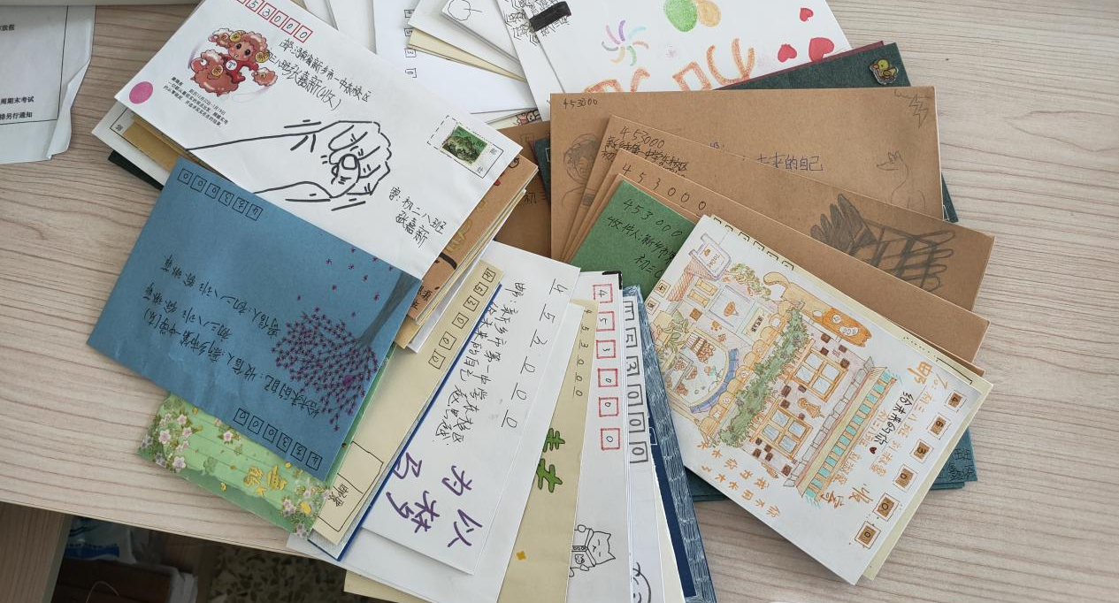
活动三：演讲比赛
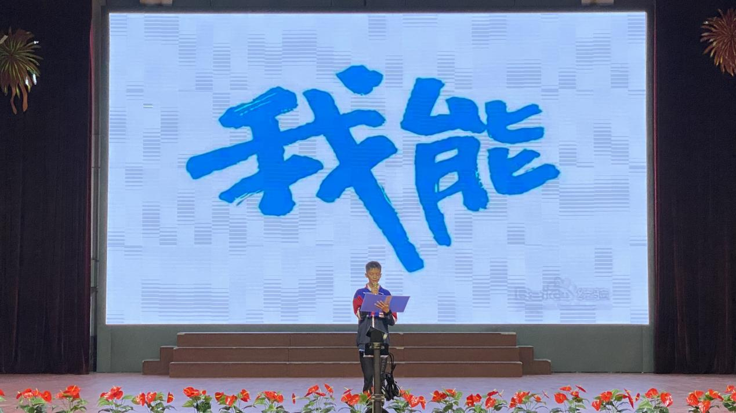
2022年5月23日17：20分，由校心理健康中心主办的“静观自得心有光 筑梦致远向阳生”心理健康教育主题演讲比赛在各校区顺利举行，心理老师及心理社骨干担任了本次大赛的评委，初一年级参加了活动。
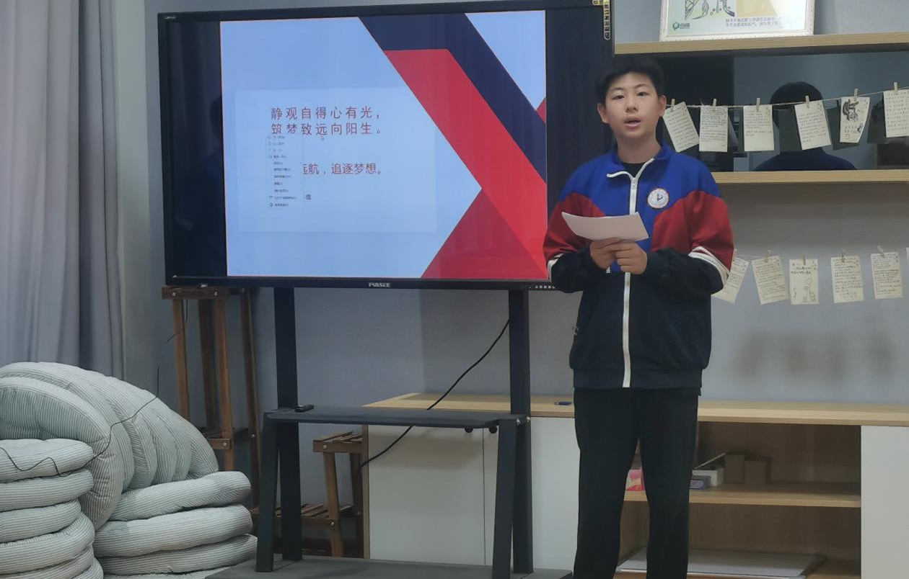
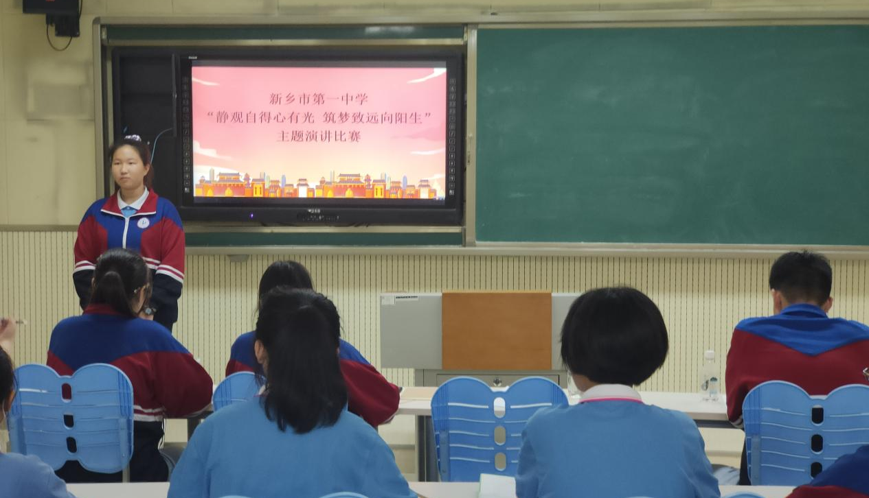
本次活动受到了同学们的热烈欢迎，现场气氛融洽。通过本次活动，进一步提高了学生的自我意识，让学生更加关注心理健康，关注自我成长。

活动四：21天幸福日记打卡活动
为了帮助学生发现生活中的小美好，积极面对学习、生活，心理健康中心发起了挑战“21天幸福日记”活动：每天记录2—3件让你觉得开心、温暖或感动的事情，坚持21天即为成功。
这个春天，发生了哪些开心的事儿？今天的你，收获到幸福了吗？参与挑战“21天幸福日记”活动的学生可是收获满满呢！不信？让我们一起来欣赏他们的幸福日记，了解下他们的心得体会吧！

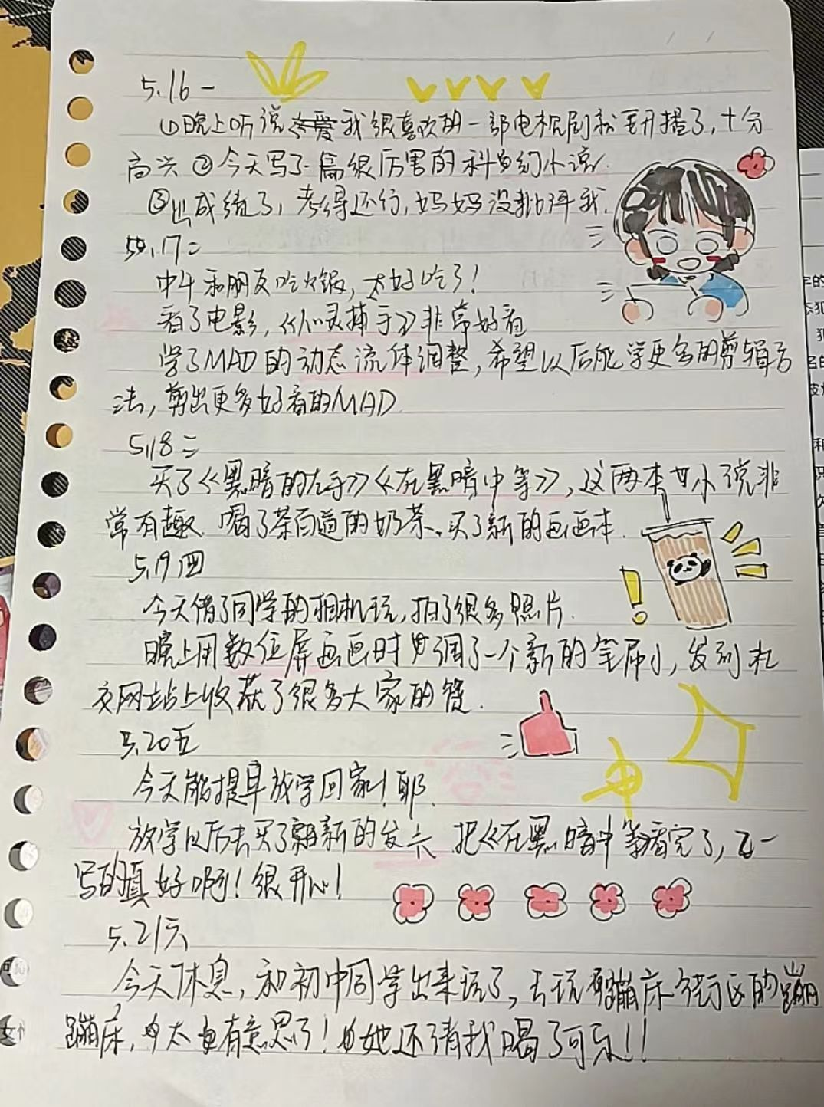

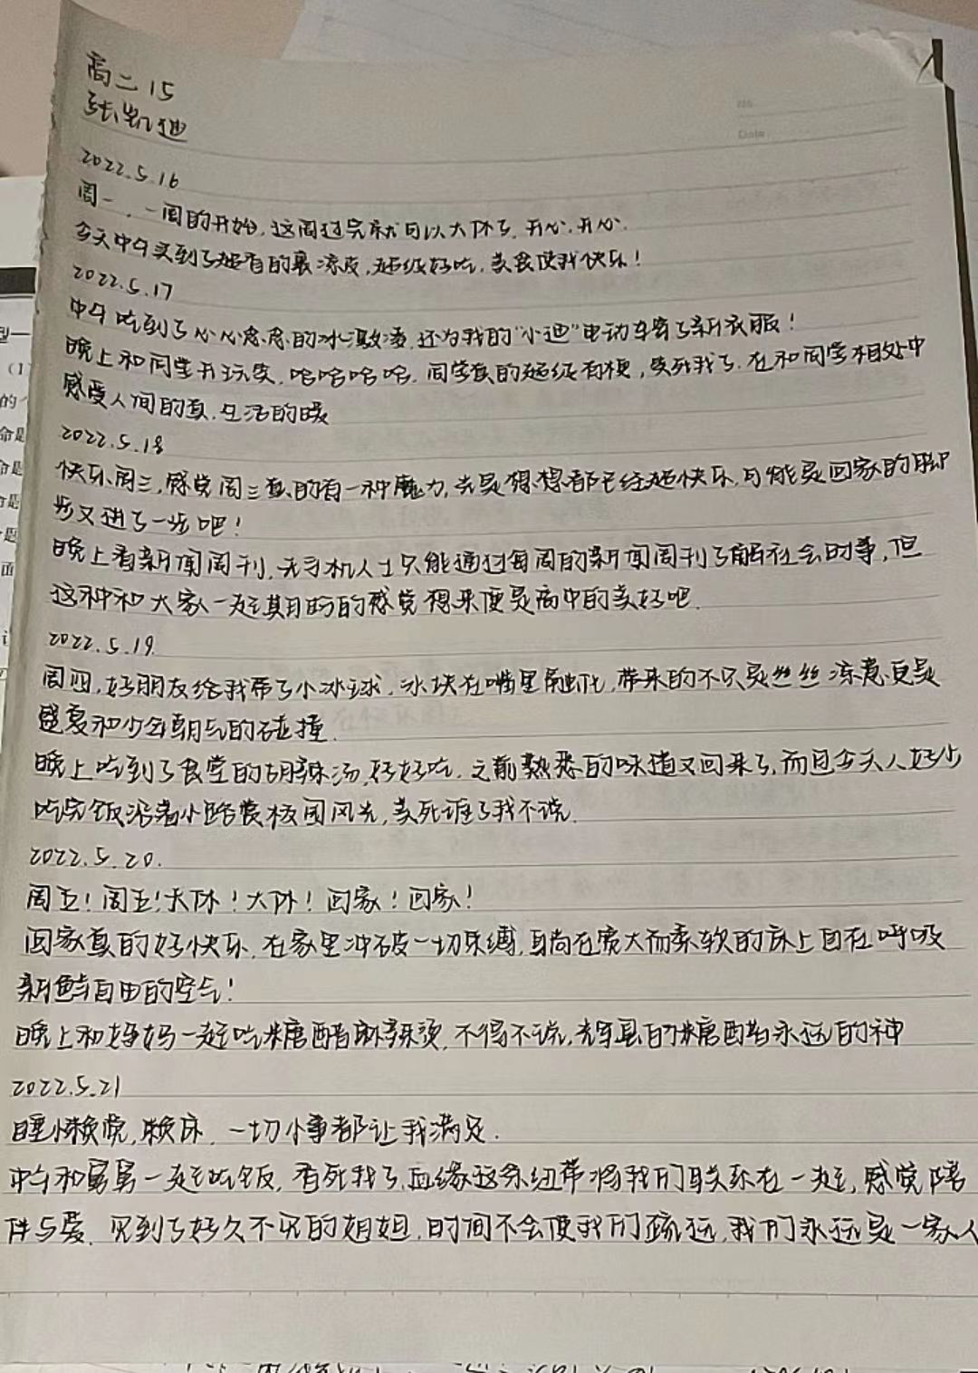

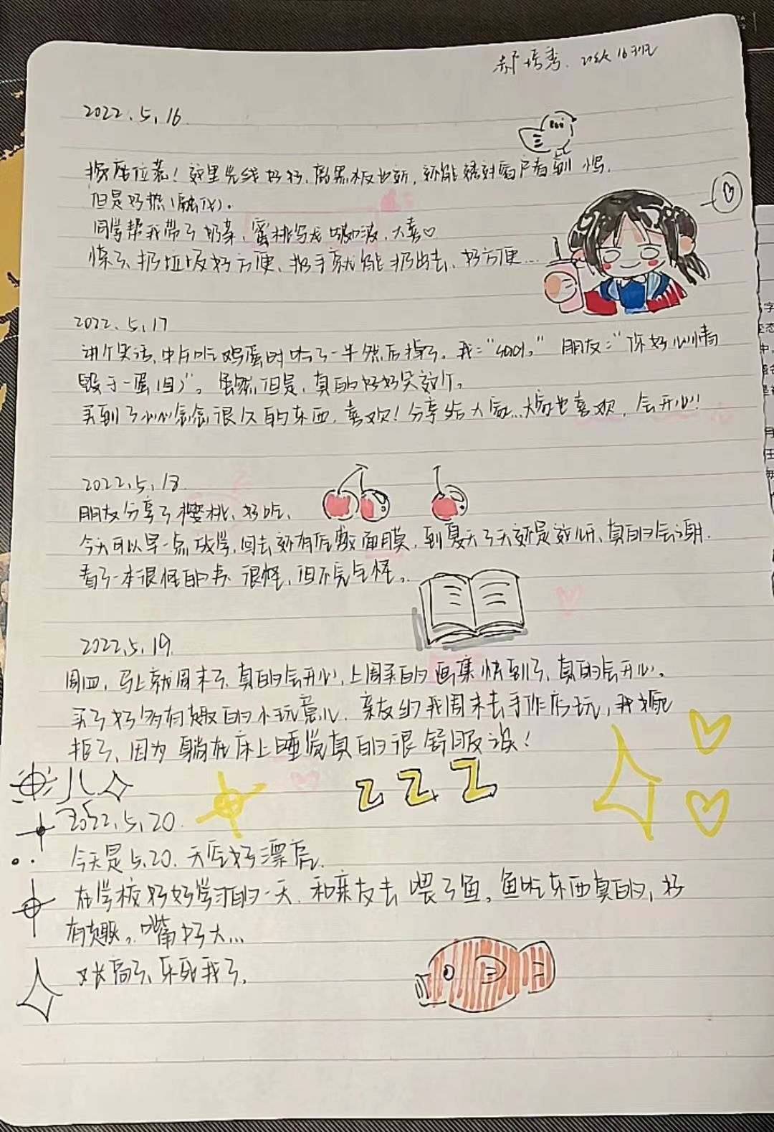

活动五：团体心理活动
5月26日，我校心理健康中心组织部分班级学生及心理社成员参加团体心理活动，本次活动通过热身游戏松鼠搬家、有缘千里来相会和珠行万里等活动，让学生们感受到团体的力量，每个人都是团队运作中的一个“链条”，都非常重要，在任何一项工作完成时，要考虑是否能让你的下一个“链条”顺利承接。
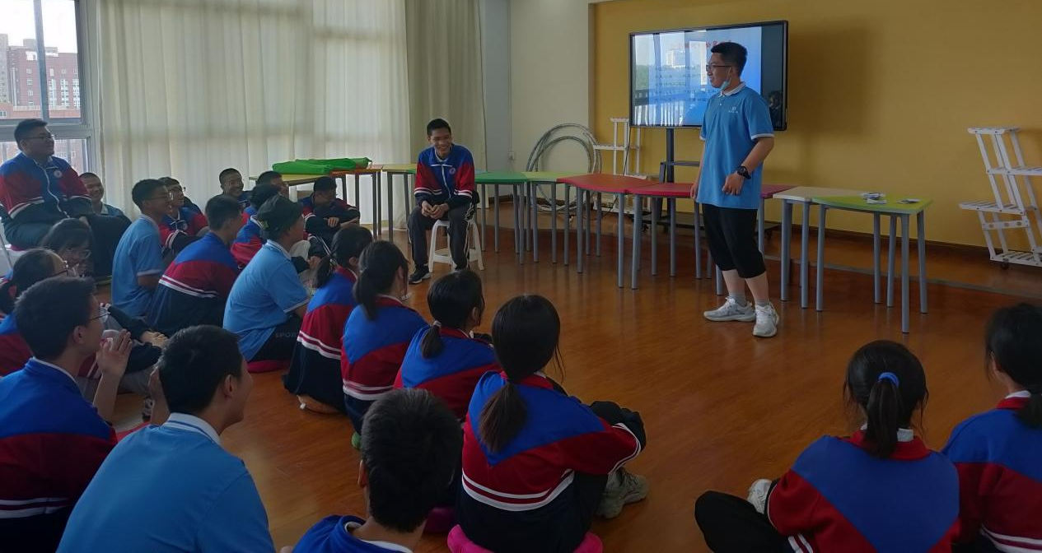

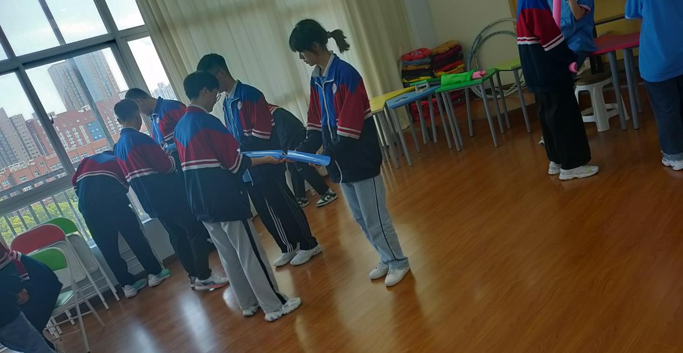
活动五：心理主题辩论赛
5月26日，我校心理健康中心组织心理社成员参加“要不要和情绪不稳定的人做好朋友”心理主题辩论赛活动。
正方选手认为情绪化的人往往都是直肠子，其实这样的人是值得交往的。同时我们要和谁共事，接触什么样的人，有时候不是我们能选择的。我们可以多看看一个人的优点，毕竟人无完人，哪有那么多完全合自己心意的人。
反方选手认为情绪不稳定的人，就像一枚定时炸弹，随时都有爆炸的可能，不仅会炸伤自己，身边的人也跟着遭殃。极端情绪往往极具传染性，对于情绪不稳定的人而言，尤其如此，因此不要和情绪不稳定的人做朋友。
双方辩手胸有成竹地对自己方的观点侃侃而谈，你一言，我一语。经过激烈的辩论，正方选手获得本次辩论赛的胜利。
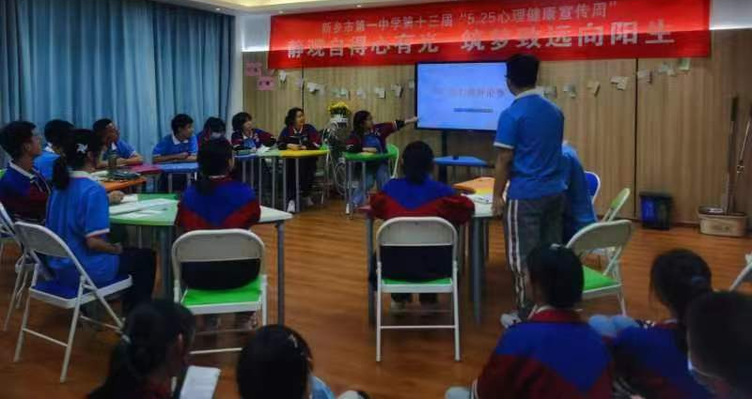
辩论赛结束后，心理老师王静充分肯定了双方辩友的出色表现，同时依据实际案例也对辩题进行了总结：乐于助人一直都是一种非常好的品德，我们在助人时要量力而行；对于被帮助者，要学会自助，自己帮助好自己，才是最好的回馈乐于助人者的方式，收获的同时也要想着去帮助别人，帮助不是单方面的给予。

